МИНИСТЕРСТВО ПРОСВЕЩЕНИЯ РОССИЙСКОЙ ФЕДЕРАЦИИ
ДЕПАРТАМЕНТ ОБРАЗОВАНИЯ И НАУКИ ТЮМЕНСКОЙ ОБЛАСТИ
Управление образования администрации Вагайского муниципального района
Супринская средняя общеобразовательная школа, филиал
муниципального автономного общеобразовательного учереждения
Бегишевская средняя образовательная школа
Вагайского раиона Тюменской области

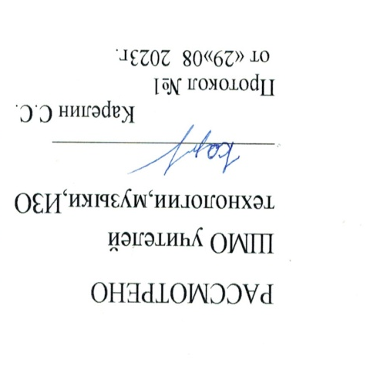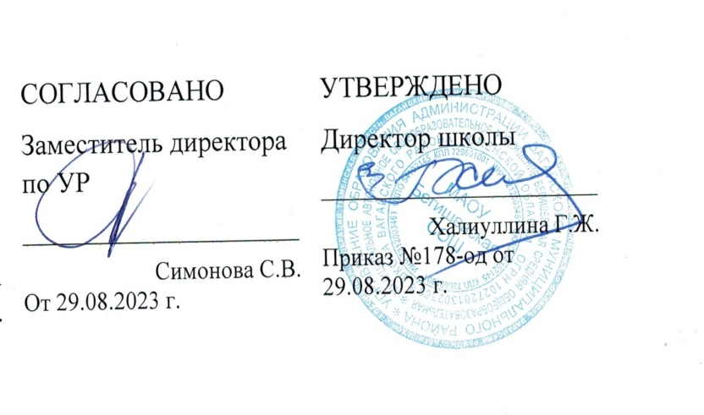
Адаптированная основная общеобразовательная рабочая программа
Для детей с умственной отсталостью в условиях общеобразовательных классов
по учебному предмету
«Технология»
8 класс

Составитель: учитель Трушников В.В.

Супра
2023 год

Планируемые результаты изучения учебного предмета
Учащиеся должны знать:
• основные требования к техническому рисунку, эскизу и чертежу;
• основные параметры качества детали: форма, шероховатость, размеры каждой элементной поверхности и их взаимное расположение; способы осуществления их контроля;
• пути предупреждения негативных последствий трудовой деятельности человека на окружающую среду и собственное здоровье;
• условия к посадке и правила ухода за растениями, способы размножения растений;
• что представляет собой текстовая и графическая информация;
• требования к материалам, которые необходимо учитывать при их обработке;
• общее устройство столярного верстака, уметь пользоваться им при выполнении столярных операций;
• назначение, устройство и принцип действия простейшего столярного инструмента (разметочного, ударного и режущего) и приспособлений для пиления (стусла); способы пользования ими при выполнения соответствующих операций;
« основные виды механизмов по выполняемым функциям, а также по используемым в них рабочим частям;
• виды пиломатериалов;
• возможности использования микрокалькулятора и ЭВМ в процессе работы для выполнения необходимых расчетов, получения необходимой информации о технологии обработки деталей и сборки изделий;
• источники и носители информации, способы получения, хранения и поиска информации;
• основы и принципы ухода за одеждой и обувью;
уметь:
• рационально организовывать рабочее место, соблюдать правила безопасности труда и личной гигиены при выполнении всех указанных работ;
• выполнять основные операции по обработке древесины ручными налаженными инструментами, изготавливать простейшие изделия из древесины по инструкционно-технологическим картам;
• читать простейшие технические рисунки и чертежи плоских и призматических деталей и деталей типа тел вращения;
• понимать содержание инструкционно-технологических карт и пользоваться ими при выполнении работ;
• графически изображать основные виды механизмов передач;
• находить необходимую техническую информацию;
• осуществлять контроль качества изготавливаемых изделий;
• читать чертежи и технологические карты, выявлять технические требования, предъявляемые к детали;
• выполнять основные учебно-производственные операции и изготавливать детали на сверлильном станке;
• соединять детали склеиванием, на гвоздях, шурупах;
• владеть простейшими способами технологии художественной отделки древесины (шлифовка, выжигание, отделка поверхностей материалов красками и лаками);
• применять политехнические и технологические знания й умения в самостоятельной практической деятельности;
• набирать и редактировать текст;
• создавать простые рисунки;
Должны владеть компетенциями:
• ценностно-смысловой;
• деятельностной;
• социально-трудовой;
• познавательно - смысловой;
• информационно-коммуникативной;
• межкультурной;
• учебно-познавательной.
Способы решать жизненно-практические задачи:
• вести экологически здоровый образ жизни;
• использовать ПЭВМ для решения технологических, конструкторских, экономических задач и как источник информации;
• планировать и оформлять интерьер: проводить уборку квартиры, ухаживать за одеждой и обувью; соблюдать гигиену, выражать уважение и заботу членам семьи; принимать гостей и правильно вести себя в гостях;
• проектировать и изготавливать полезные изделия из конструкционных и поделочных материалов.

Содержание тем учебного предмета

Столярное дело 111 часов

Основные теоретические сведенья.
Основные физико-химические свойства древесины. Государственные стандарты на типовые детали и документацию. Требование к заточке дереворежущих инструментов. Правила настройки рубанков, фуганков и шерхебелей. Расчет отклонений и допусков на размеры валов и отверстий. Шиповые соединения, их элементы и конструктивные особенности. Виды соединений деталий из дерева. Устройство токарного станка. Художественное точение.
Практические работы.
Выполнение заточки дереворежущих инструментов. Использование рубанков, фуганков и шерхебелей в работе. Изображение на чертежах соединение деталий. Сборка деталий шкантами, шурупами в нагель. Склеивание деревянных деталий. Работа на токарном станке. Выполнение мозаики из дерева.
Варианты объектов труда.
Деревообрабатывающие предприятия. Информационные материалы. Ручные инструменты, станки.
Обработка металла 64 часов
Основные теоретические сведенья.
Металлы и сплавы. Виды сталей и их свойства. Графическое изображение деталий цилиндрической формы.Токарно-винторезный станок ТВ-6: устройство, назначение. Виды и назначения токарных резцов. Основные элементы токарных резцов. Устройство и назначение настольного горизонтально-фрезерного станка НГФ-110Ш. виды фрез. Ручные инструменты и приспособления для нарезания резьбы на стержнях и в отверстиях; их устройство и назначение.
Практические работы.
Выполнять термическую обработку стали. Выполнять графическое изображение: отверстия, уступы, канавки, фаски. Выполнять сечение и разрезы металлов. Работа на токарно-винторезном станке ТВ-6. Изготовление деталий цилиндрической формы. Работа на настольном горизонтально-фрезерном станке НГФ-110Ш. выполнение метрической резьбы. Изображение резьбы на чертежах.
Варианты объектов труда.
Информационные материалы. Станок НГФ-110Ш и ТВ-6.

Электротехнические работы 29 часов
Основные теоретические сведения.
Техническая этика. Понятие золотого сечения. Методы конструирования. Методы поиска информации об изделии и материалах. Виды проектной документации. Выбор вида изделия. Разработка конструкции и определение деталий.
Практические работы.
Подготовка чертежа или технического рисунка. Составление технологической карты. Изготовление деталий контроль качества. Сборка и отделка изделия.
Варианты объектов труда.
Исследование потребностей и спроса на рынке товаров и услуг (маркетинг). Разнообразные инструменты, станки.

Тематическое планирование по предмету «Технология»

Колендарно-тематическое планирование 8 кл

№ п/п | Наименование разделов, темы уроков | Количество часов
 | Столярное дело 111 часов
1 | Вводное занятие. Техника безопасности на уроках труда. ТБ № 057-16 | 1
2-3-4 | Технология ручной обработки древесины. | 3
5-6 | Процесс изготовления изделий из древесины. | 2
7-8-9 | Графическая документация на изделия из древесины. | 3
10-11 | Разметка заготовок с помощью линейки, угольника, по шаблонам. | 2
12-13-14 | Пиление древесины столярной ножовкой. Техника безопасности. | 3
15-16 | Виды и назначение рубанков, полуфуганков. | 2
17-18-19 | ТБ № 057-16.Строгание древесины рубанком, правила безопасности. | 3
20-21 | Лесная и деревообрабатывающая промышленность. | 2
22-23-24 | Заготовка древесины, производство и применение пиломатериалов. | 3
25-26 | Пороки древесины и их устранение. Охрана природы. | 2
27-28-29 | Физические и механические свойства древесины. | 3
30-31 | Профессии и специальности деревообрабатывающей промышленности. | 2
132-33-34 | Заточка- регулировка ножей рубанка, полуфуганка. | 3
35-36 | Заточка и разводка зубьев ножовки. | 2
37-38-39 | Сверление отверстий с помощью коловорота дрели. Сверла. | 3
40-41 | Закрепление свёрл, Приёмы сверления сквозных и глухих отверстий. | 2
42-43-44 | Соединение деталей из древесины с помощью гвоздей, шурупов. | 3
45-46 | Соединение брусков в полдерева на клею и шурупах. | 2
47-48-49 | ТБ № 057-16.Склеивание деревянных изделий. Виды и способы применения клея. | 3
50-51 | Конструирование столярных изделий из древесины. | 2
52-53-54 | Моделирование столярных изделий из древесины. | 3
55-56 | Изготовление деталей цилиндрической формы ручным инструментом. | 2
57-58-59 | Основные части машин, механизмы передачи движения. | 3
60-61 | Устройство токарного станка для точения древесины. | 2
62-63-64 | Техника безопасности, технология точения на токарном станке. | 3
65-66 | Организация рабочего места, инструменты и приспособления для работы на токарном станке. | 2
67-68-69 | Черновое и чистовое точение. Устройство штангенциркуля. | 3
70-71 | Точение цилиндрически поверхностей. | 2
72-73-74 | Вытачивание уступов, канавок, конических поверхностей. | 3
75-76 | Художественное точение изделий из древесины. | 2
77-78-79 | Точение полых изделий из древесины «чаша, кубо». | 3
80-81 | Применение патрона и планшайбы для закрепления заготовок | 2
82-83-84 | Точение фасонных деталей шаблонным резцом. | 3
85-86 | Выжигание по дереву. Элетровыжигатель, безопасность при работе. | 2
87-88-89 | Выпиливание лобзиком из фанеры, ДВП, тонкой древесины. | 3
90-91 | Художественная обработка изделий из древесины. | 2
92-93-94 | Отделка столярного изделия геометрической, контурной резьбой. | 3
95-96 | Прорезная, плосковыемчатая резьба по дереву. | 2
97-98-99 | ТБ № 057-16.Инструменты для резьбы по дереву, правила пользования. | 3
100-101 | Отделка изделий водными растворами красителей- морилкой, ПВА. | 2
102-103-104 | Лакирование изделий из древесины нитро и маслеными лаками. | 3
105-106 | Контроль качества, расчёт стоимости изделия из древесины. | 2
107-108-109 | Современные технологические машины. | 3
110-111 | Правила пользования ручными электроинструментами | 2
 | Обработка металла 64 часов
112-113-114 | ТБ № 057-16.Металлы; их основные свойства и область применения. | 3
115-116 | Устройство и назначение слесарных тисков и верстака. | 2
117-118-119 | Инструменты и приспособления для обработки металла, техника безопасности при работе сними. | 3
120-121-122-123- | Обработка металла ручным инструментом. | 4
124-125-126 | Правка, разметка, гибка тонколистового металла. | 3
127-128-129-130 | Резание металла ножницами, опиливание кромок, пробивание отверстий. | 4
131-132-133-134 | Конструктивные элементы деталей и их графическое изображение: Отверстия, канавки, фаски. | 4
135-136 | Соединение деталей в изделие на заклепках, изготовление заклёпок. | 2
137-138-139- | Термическая обработка металла: закаливание, отпуск. | 3
140-141 | Изменение свойств металла при закаливании в воде, масле. | 2
142-143-144-145- | Резьбовые соединения: метрическая, трубная резьба. | 4
146-147-148-149-150- | Ручные инструменты и технология нарезания резьбы на стержне. | 5
151-152-153-154-155 | Нарезание резьбы на внутренних поверхностях. | 5
156-157-158-159-160- | ТБ № 057-16.Механическая обработка металла, токарно-винторезный станок. | 5
161-162-163- | Токарно-винторезный станок: устройство, назначение. | 3
164-165-166-167-168- | Приёмы работы, техника безопасности при работе на токарно-винторезном станке. | 5
169-170-171-172-173- | Виды и назначение токарных резцов, основные операции токарной обработки. | 5
174-175- | Современные технологические машины. | 2
 | Электротехнические работы 29 часов
176-177-178- | ТБ № 057-16.Правила безопасности работы с электроинструментами и при выполнении электромонтажных работ. | 3
179-180-181-182-183 | Виды проводов, припоев, флюсов. Пайка электропаяльником. | 5
184-185-186 | Электромагнит его устройство и область применения. | 3
187-188-189 | Изготовление устройства с применением электромагнита. | 3
190-191-192 | Примерная схема квартирной электропроводки. Работа счетчика. | 3
193-194-195 | Виды и назначение автоматических устройств их применение в быту. | 3
196-197-198 | Техника безопасности, методы определения и устранения неисправностей в автоматических устройствах. | 3
199-200-201 | Основные неисправности бытовых электроприборов | 3
202-203-204 | Поиск и устранение неисправностей осветительных приборов | 3
 | Итого: 204 часов

